MODE D’EMPLOI
Y-3570

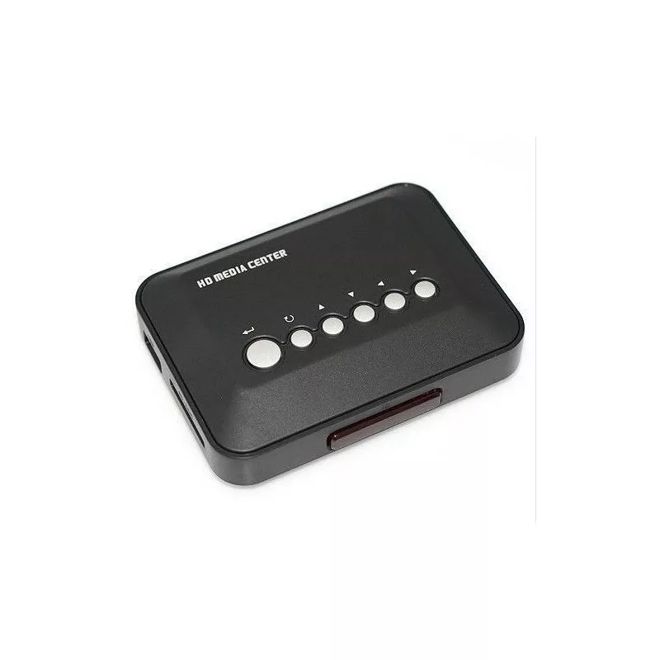

Mode d'emploi
Lecteur Multimédia Passerelle Full HD 1080p USB HDMI AV TV SD MMC SDHC
Table des matières
Introduction 2
1. Chapitre I Spécification du produit 2
1.1 Fonction de base 2
1.2 Liste des paramètres 3
1.3 Installation rapide 4
2. Chapitre II Bouton Fonction de la télécommande 4
3. Chapitre IIl Guide d'utilisation 6
3.1 Accueil 6
3.2 Lecture multimédia 6
4. Chapitre IV Dépannage 8

Introduction

Ce manuel vous fournit la méthode d'utilisation, l'utilisation des compétences et les avis importants connexes. Veuillez lire attentivement ce manuel pour comprendre rapidement et correctement comment utiliser ce boîtier TV avant de commencer à l'utiliser.
Notre société n'est responsable que de la réparation de ces défaillances du produit lui-même et n'assume aucune responsabilité pour les dommages au disque dur et la perte d'informations causés par un fonctionnement incorrect, la réparation par le client et d'autres anomalies, et d'autres résultats encourus.
Afin d'améliorer en permanence le fonctionnement et les performances du produit, notre société se réserve le droit d'améliorer le produit décrit dans ce manuel sans préavis.

Chapitre I Spécification du produit

1.1 Fonction de base
Prend en charge le décodage de MPEG1/2/4 et H.264. La plus haute définition est jusqu'à FULL HD (1920*1080)
Prend en charge le décodage de RM/RMVB et FLV. La définition la plus élevée pour RM/RMVB est jusqu'à 720P (1280*720)
Prend en charge la sortie de tous les ports, tels que HDMI, VGA, YPbPr et CVBS (AV), répond à diverses exigences d'application
Prend en charge la lecture directe de nombreux formats vidéo populaires, tels que AVI/ MPG/ MPEG/ XVID/ VOB/ DAT/ MP4/ TS/ M2TS/ MKV/ H.264/ RM/ RMVB/ MOV/ DIVX3/ DIVX4/ DIVX5/ DIVX6 etc.
Prend en charge le décodage d'audios tels que PCM/ DTS/ AC3/ MP3/ RA/ AMR
Installation facile, il peut être utilisé après l'avoir connecté au téléviseur et inséré les appareils associés. Il est inutile d'installer un logiciel. La télécommande à fonctions complètes et l'écran chinois facilitent l'utilisation par les personnes âgées et les enfants
Prend en charge la connexion de la carte SD/SDHC/MMC, du disque U, du disque dur USB, du support de disque dur USB et élargit de nombreuses sélections
Prend en charge les formats de sous-titres tels que SMI/ ASS/ SSA/ SRT/ SUB/ PGS/ SUB+IDX
Lecture d'images, prend en charge des formats d'image tels que JPG/ BMP/ PNG/ GIF/ TIFF. Prise en charge de la super haute définition jusqu'à 13068*10173 pour le format d'image JPG
Plaisir de la musique, prise en charge de la lecture de formats de musique tels que MP3/ WMA/ WAV/ OGG/ AAC/ FLAC/ ALAC/ APE

1.2 Liste des paramètres
Alimentation : Positif à l'intérieur et négatif à l'extérieur, 5V/2A
Système de fichiers : FAT32, NTFS
Sortie vidéo : Composant YPbPr, VGA, HDMI 1.3 et CVBS(AV)
Sortie audio : audio numérique stéréo analogique HDMI1.
Format vidéo : prend en charge AVI/ MPG/ MPEG/ XVID/ VOB/DAT/ MP4/
TS/ M2TS/ MKV/ H.264/RM/ RMVB et ainsi de suite
Format audio : prend en charge le décodage de fichiers audio tels que PCM/DTS/AC3 ou MP3/RA AMR, prend en charge la lecture de formats de musique tels que MP3/WMA/OGG/APE
Format d'image : prend en charge les formats d'image tels que JPG/ BMP/ PNG/ GIF/ TIFF
Format des sous-titres : SMI/ ASS/ SSA/ SRT/ SUB/ PGS/ SUB+IDX
Langue : Français/Chinois Simplifié/Chinois Traditionnel/Anglais etc

Port USB : HÔTE USB 2.0
Prise en charge de la carte mémoire Carte SD/ SDHC/ MMC
Voyant d'indication : voyant vert : état de fonctionnement / voyant rouge : état de veille
Environnement de travail : Température de fonctionnement : -10 ~+45'C ; Humidité : <90 %, température de stockage : -20 ~ +70'C ; Humidité : <95 %

1.3 Installation rapide
Étape 1 : Connecter l'écran
1. Sortie vidéo CVBS : connectez une extrémité du câble vidéo AV (fiche tricolore en forme de lotus jaune, rouge et blanc) à la borne de sortie CVBS de ce lecteur et connectez l'autre extrémité au téléviseur.
2. Sortie vidéo composant : Connectez une extrémité du câble vidéo composant (fiche tricolore en forme de lotus vert, bleu et rouge) à la borne de sortie YPbPr de ce lecteur et connectez l'autre extrémité au téléviseur. CVBS et YPbPr utilisent mutuellement le canal audio gauche, canal audio droit et stéréo. Veuillez faire très attention au câblage.
3. Sortie vidéo HDMI : Connectez une extrémité du câble HDMI à la borne de sortie HDMI de ce lecteur et connectez l'autre extrémité au téléviseur.
4. Sortie vidéo VGA : Connectez une extrémité du câble VGA à la borne de sortie VGA de ce lecteur et connectez l'autre extrémité au téléviseur. VGA et CVBS utilisent mutuellement le canal audio gauche, le canal audio droit et la stéréo. Veuillez faire très attention au câblage.
Lorsque le téléviseur est connecté, branchez l'adaptateur secteur fourni, puis basculez le téléviseur sur le mode vidéo correct, et vous pourrez alors voir la sortie sur le téléviseur.

Étape I : Connecter un périphérique de stockage
1. Ce lecteur prend en charge les périphériques de stockage USB et peut connecter des périphériques de stockage amovibles tels qu'un disque U, un disque dur mobile et un autre périphérique de stockage avec port USB.
2. Ce lecteur dispose d'un support de carte multifonctions, qui peut contenir des cartes mémoire SD, SDHC et MMC.

Chapitre II Bouton Fonction de la télécommande

Muet : activé/désactivé
Alimentation : veille activée
Mode TV : Commutateur de système de sortie, HDMI, VGA, YPbPI, CVBS
OSD : Ouvrir les informations de l'OSD
Angle : Faire pivoter l'image
Zoom : Zoom image/film/texte
Configuration : Paramétrage du système
En haut
Bas
Quitter ou quitter le niveau actuel
Droite ou passer au niveau suivant
OK/ENTER : Valider
Jouer pause
SORTIE : Arrêt/ESC
16:9/4:3 : changer le rapport d'affichage de l'écran
Audio/G/D : Commutateur audio
Rembobinage rapide
Avance rapide
Piste précédente
Piste suivante
VOL+ : Augmenter le volume
VOL- : Baisser le volume
Sub-T/SRT : Ouvrir/fermer les sous-titres du film
Film : Ouvre la fenêtre de lecture du film
Musique : Ouvre la fenêtre de lecture de musique
Photo : Ouvrir la fenêtre de lecture d'image

Chapitre IIl Guide d'utilisation

3.1 Accueil

Allumez le téléviseur et sélectionnez le bon canal d’entrée vidéo. Après avoir connecté ce lecteur à l'alimentation électrique, appuyez sur le bouton "ON/'OFF" sur "ON" et attendez un moment pour accéder à la page d'accueil.
Appuyez sur le bouton "Appareil" de la télécommande pour basculer entre différents appareils
Appuyez sur le bouton "</>" de la télécommande pour sélectionner les icônes "Film", ""Photo", ""Musique", "Explorateur" ou "Paramètres", puis appuyez sur le bouton "OK" pour entrer le média en cours de lecture.

3.2 Lecture multimédia

3.2.1 Film
Sélectionnez l'icône "Film", puis appuyez sur le bouton "OK" de la télécommande pour entrer.
Si l'appareil connecté comporte de nombreuses divisions, ces divisions seront divisées en différentes colonnes. Sélectionnez la bonne colonne et appuyez sur le bouton "OK" pour entrer. S'il existe plusieurs niveaux de répertoires, vous pouvez suivre la même procédure. Appuyez sur le bouton "ESC/Exit" pour revenir au répertoire précédent.
Après avoir sélectionné un film, les informations relatives au film s'affichent. Et puis vous pouvez appuyer sur le bouton "OK" pour lire le film en plein écran.
Pendant la lecture du film, vous pouvez
Appuyez sur le bouton "muet" pour entrer dans l'état muet, et appuyez à nouveau sur ce bouton pour libérer l'état muet ;
Appuyez sur le bouton « VOL+/VOL- » pour régler le volume ;
Appuyez sur le bouton "> ll" pour mettre la lecture en pause, et appuyez à nouveau sur ce bouton pour commencer à jouer ;
Appuyez sur le bouton "I<</>>I" pour sélectionner la lecture du film précédent ou du film suivant ;
Appuyez sur le bouton " <</>> " pour avancer ou reculer rapidement ;
Appuyez sur le bouton "16:9/4:3" pour changer le rapport d'affichage de l'écran ;
Appuyez sur le bouton « Sub-T/SRT » pour effectuer un changement de sous-titres multiples, qui nécessite la prise en charge des fichiers ;
Appuyez sur le bouton "Audio/L/R" pour effectuer un changement multipiste qui nécessite un support de fichier ;
Appuyez sur le bouton "[]" pour arrêter la lecture et revenir au début.
Appuyez sur le bouton "OSD" pour ouvrir le menu de contrôle de la lecture.

3.2.2 Photos
Sélectionnez l'icône "Photo" puis appuyez sur le bouton "OK*" pour entrer.
Après avoir sélectionné une image, une information relative à l'image s'affichera. Et puis vous pouvez appuyer sur le bouton "OK" pour lire les images en diapositive dans l'écran de remplissage
Pendant la lecture des images dans la diapositive en plein écran, vous pouvez appuyer sur le bouton "> ll" pour mettre la lecture en pause, puis appuyer à nouveau sur ce bouton pour commencer la lecture ;
* Appuyez sur le bouton " I<</>>I" pour sélectionner la lecture de la page précédente ou de la page suivante ;
* Appuyez sur le bouton « Zoom » pour agrandir l'image ;
* Appuyez sur le bouton "ANGLE" pour faire pivoter l'image ;
* Appuyez sur le bouton "[]" pour arrêter la lecture et revenir au début.

3.2.3 Musique
Sélectionnez l'icône "Musique" puis appuyez sur le bouton "OK" pour entrer.
Après avoir sélectionné un fichier musical, les informations associées s'affichent. Et puis vous pouvez appuyer sur le bouton "OK" pour jouer de la musique.

3.2.4. Explorateur
La fonction "Explorateur" permet de visualiser et de lire tous les fichiers supportés par ce lecteur. Elle s'apparente à un gestionnaire de ressources.
Remarque : les "Film", "Musique" et "Photo" sont dépendants, alors que "l'Explorateur" n'a pas besoin de distinguer le type de média. Les "Film", "Musique" et "Photo" peuvent tous être lus. (Tous les types pris en charge par le système peuvent être lus).
Sélectionnez l'icône "Explorer" et appuyez sur le bouton "OK" pour entrer.
Le système affiche tous les formats de fichiers pouvant être pris en charge. Sélectionnez le fichier requis, puis appuyez sur le bouton "OK" pour le lire.

3.2.5 Réglage
Appuyez sur l'icône "Paramètres", puis appuyez sur le bouton "OK" pour entrer.
Appuyez sur le bouton "A/V" pour sélectionner un élément de "Langue"
"Écran de veille", "Mode de sortie vidéo", "Mode de sortie audio",
"Lecture automatique", "Restaurer les paramètres par défaut", "Informations système" et puis appuyez sur le bouton *OK" pour entrer.
(1) Langue : français, anglais, chinois simplifié, chinois traditionnel, etc.
(2) Économiseur d'écran : Définissez la durée de l'économiseur d'écran.
(3) Mode de sortie vidéo : NTSC, PAL, 4801, 5761, 480P, 576P, 720P, 1080I et 1080P.
(4) Mode de sortie audio : définissez le mode de sortie audio.
(5) Lecture automatique : définissez la lecture automatique de la vidéo, de la musique ou de la photo au démarrage du lecteur.
(6) Restaurer les paramètres par défaut Utilisé pour rétablir les paramètres d'usine par défaut.
(7) Informations système : affiche les informations relatives à la version du logiciel
Il est suggéré que les utilisateurs utilisent le réglage automatique, et le réglage manuel ne s'applique qu'aux utilisateurs supérieurs.

Chapitre IV Dépannage
1. Après la mise sous tension de ce lecteur, il n'y a pas de réponse, écran noir ou affichage anormal sur le téléviseur
Veuillez vérifier si les câbles audio et vidéo correspondants sont correctement connectés ; vérifiez si la source du signal du téléviseur est commutée correctement ; vérifiez s'il est commuté sur le mode de sortie correspondant via le bouton de la télécommande.
2. Impossible d'allumer ce lecteur
Vérifiez si l'alimentation est correctement connectée. Veuillez essayer de débrancher et de rebrancher la prise d'alimentation.
3. Pas de son
Vérifiez si le câble audio est correctement connecté.
4. La télécommande n'est pas sensible ou fonctionnelle
Vérifiez si la distance de la télécommande est trop grande ou si l'angle de déviation est trop grand. Vérifiez si la batterie de la télécommande est correctement connectée ou si la capacité de la batterie est inférieure.
5. Impossible d'identifier le disque dur mobile
Vérifiez que le disque dur mobile est correctement connecté ; vérifier si la puissance l'alimentation du disque dur mobile est normale ; vérifiez si le disque dur mobile lui-même a un problème ; dans le cas d'un disque dur de grande capacité, il est recommandé à l'utilisateur d'acheter un support de disque dur avec alimentation.
6. Impossible d'identifier la carte mémoire et l'équipement de stockage mobile
Débranchez et rebranchez l'équipement de stockage ou débranchez et rebranchez l'alimentation de ce boîtier TV ; vérifier si le matériel de stockage est endommagé.
Remarque 1 : Avec l'amélioration et la mise à niveau continues du système, l'affichage et le fonctionnement réels différeront légèrement de ce qui a été décrit dans ce manuel. Ceci est normal et n'influencera pas votre fonctionnement normal et votre plaisir.
Remarque 2 : Les photos ici sont uniquement à titre de référence. S'il y a une différence par rapport au produit réel, le produit réel prévaudra.

